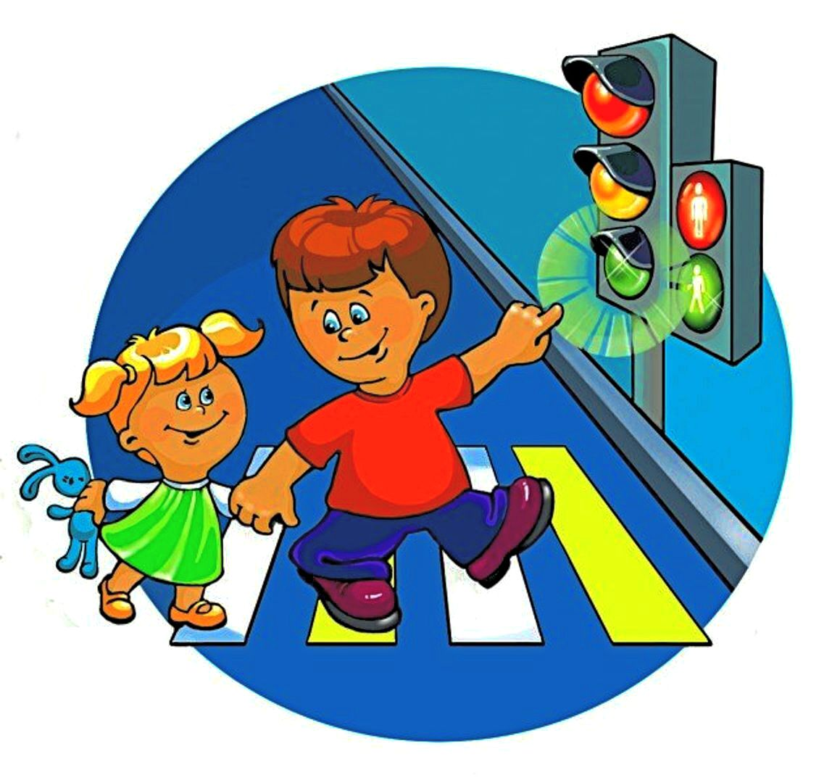
Детская безопасность на дороге!
Безопасность дорожного движения для детей — один из важнейших вопросов, которому должно уделяться особое внимание, как со стороны родителей, так и воспитателей, педагогов учебных заведений. Статистика говорит о том, что часто аварийные ситуации на дороге возникают по вине невнимательности детей.
Дети динамичны и очень рассеяны. Часто они не понимают опасности, так как не способны оценить реальное расстояние движущегося транспорта, его скорость. Кроме того, малыш в силу своего возраста не способен оценить технические характеристики автомобиля.
Безопасность детей на дороге, ее основы, обучение дошкольников правилам дорожного движения относятся к обязательным частям образовательного процесса в детских садах. Занятия должны строиться в зависимости от возраста.
В течение учебного года в дошкольных учреждениях должны быть запланированы мероприятия, направленные на профилактику дорожно-транспортных происшествий с участием детей.
С целью изучения ПДД должна разрабатываться нормативно-правовая база:
- В каждой группе в соответствии с возрастными критериями организуются уголки дорожной безопасности, в котором размещаются иллюстрации, рекомендации для родителей.
- Воспитатели проводят открытые занятия, составляют конспекты, изготавливают развивающие игры и дидактические материалы.
- В рамках акций «детям о безопасности на дорогах» в группы детских садов и классы в школах приглашаются сотрудники ГИБДД, которые проводят тематические беседы.
Самым эффективным способом преподнесения информации является игра. Могут организовываться театрализованные сценки, в которых сами дети будут участниками.
Детский возраст сложен для понимания опасности. У малыша нет страха, поэтому на дороге он невнимателен. Привить правила дорожного движения только с помощью рассуждений невозможно. Это должна быть кропотливая и комплексная работа.

Уроки традиционного и нетрадиционного рисования в детском саду
Программа обучения «Безопасность — дорога — дети» должна соответствовать следующим правилам:
- Воспитывать в первую очередь правила поведения на дороге, а не заставлять механически заучивать ПДД.
- Изучать правила с одновременной тренировкой внимания, наблюдательности.
- Использовать в работе все доступные методы: игры, беседы, викторины, практические занятия.
- Регулируемый переход
- В детском саду можно организовать сценку, в которой железный светофор приходит в гости к дошкольникам и рассказывает об основных правилах. Сами дети могут принимать участие в сценках, изображая определенные ситуации.
- Например, одной из них может быть пересечение проезжей части по регулируемому переходу. Это поможет повторить и закрепить знания о сигналах светофора, развить наблюдательность, самостоятельность мышления.
- Пешеходный светофор
- Особое внимание уделяется рассказам о переходе дороги на сигнал светофора. Важно объяснить малышам, что даже при зеленом сигнале, нужно убедиться, что машины остановились и пропускают пешеходов.
- Красный свет светофора
- Красный сигнал должен закрепиться в знаниях малышей, как знак опасности. На этот сигнал переход проезжей части категорически запрещен.
- Дорожные знаки
- В процессе показа сценок детям объясняют, что на дороге о всех правилах напоминают дорожные знаки. Это подсказки, которые помогут правильно вести себя и не попасть в беду.
- Знак «Пешеходный переход»
- В игру могут включиться сказочные герои, например, «Пешеходный переход», который расскажет, как правильно им пользоваться.
- Знак «Движение пешеходов запрещено»
- Одним из героев сценок будет знак, запрещающий движение пешеходов. Он должен рассказать об опасности, которая подстерегает при его нарушении.
- Дорожная разметка
- Внимание детей в процессе игры нужно заострить на том, что пересекать дорогу можно только по размеченным пешеходным переходам или специальным эстакадам.
- Разметка «зебра» без светофора
- Один из самых интересных знаков «зебра». Его можно в сценках сравнить с животным. Так дети лучше запомнят, проводя ассоциации.

Организация консультации для родителей «Правила безопасности для детей. Опасные ситуации на дорогах»
Родителям важно понимать, как малыш воспринимает дорогу в силу своего возраста:
- С трех до четырех лет у детей формируется отличие машины, находящейся в движении, от стоящей, но у них полностью отсутствует чувство опасности.
- В шесть лет активно развивается боковое зрение, но ребенок не может определять расстояние и скорость.
- В возрасте семи лет дети уже четко осознают, где левая, а где правая сторона. При переходе проезжей части они проверяют движение транспорта в правильной очередности.
- Только к восьми годам у ребят полностью формируется мгновенная реакция. Уже четко отработаны правила перехода проезжей части, усваиваются понятия скорости и расстояния.

Изучение правил ПДД с малышом на прогулке
Лучше всего знания будут запоминаться, если их изучать на примерах. Поэтому правила дорожного движения следует объяснять ребенку во время прогулки. При этом очень важен пример взрослых.

Пример родителей для дошкольников
Родители должны понимать всю ответственность, которая лежит на них. Они являются образцом поведения и подражания для своего малыша. Чтобы он не оказался в беде, нужно всегда правильно вести себя на дороге.
Никогда нельзя пугать ребенка возможными страшными ситуациями, а нужно вместе с ним наблюдать за ситуациями на дороге, во дворе, на улице, объяснять, что происходит с пешеходами и с транспортом.

Раскраски и рисунки для запоминания правил ДД.
Методика преподавания для детей дошкольного возраста основана на игровых сюжетах. Чтобы ребенок как можно лучше запомнил и закрепил материал, рекомендуется совмещать повторение с другими видами деятельности. Особенно хорошо дети реализуют свои знания в рисунках.
Раскраски больше всего подходят для детей дома. Можно предложить ребенку тематические картинки по ПДД. В детском саду из рисунков на тему безопасности на дороге можно устраивать презентации. Например, после беседы или занятия детям предлагают взять карандаш и лист бумаги, и нарисовать любой рисунок по желанию на пройденную тему. Такой метод позволяет успешнее закрепить материал.
Безопасность на дороге — важный момент, на который нужно обращать внимание с раннего детства. Именно в дошкольном возрасте родители и воспитатели должны приложить максимум усилий, чтобы дети освоили основы правил дорожного движения. Внимательность, осознание опасности помогут предотвратить несчастные случаи в период, когда ребенок становится самостоятельным и выходит на улицу без взрослых.

